下水道事業計画区域に関する確認申請書

令和 年 月 日
つくば市長 宛て

申請者 住 所

氏 名

連絡先

私が浄化槽を設置するつくば市 番地は、
下水道法第4条第1項に基づく予定処理区域の外であることを確認願います。

申請理由 【該当するものに〇をつける（複数選択可）】
1 浄化槽補助金申請
2 道路占用申請（浄化槽取り付け管設置の為）
3 その他

- 添付書類 : 位置図（1/2000程度）
正副2部提出
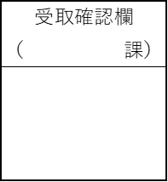
通知書類受取方法 ※該当に〇印
後日窓口での受取を希望
下水道工務課から担当課へ提出希望
（提出先： 課）

